

JAVNA USTANOVA NARODNA BIBLIOTEKA „RADOSAV LJUMOVIĆ“

PODGORICA

### IZVJEŠTAJ O RADU ZA 2018. GODINU

Podgorica, april 2019. godine

**U V O D**

Osnov za podnošenje Izvještaja o radu JU Narodna biblioteka „Ra­dosav Ljumović“ sadržan je u odredbama čl. 32 Zakona o kulturi (Sl. list CG, br. 49/08), kojim je predviđeno da su javne ustanove dužne da Skupštini jedinice lokalne samouprave najmanje jednom godišnje podnose izvještaj o svom radu.

Biblioteka je ostvarivala svoju funkciju u skladu sa Zakonom o bibliotečkoj djelatnosti, pravilnicima koji bliže određuju obaveze i obavljanje stručnih poslova, normama i smjernicama međunarodnih strukovnih asocijacija.

Izvještaj je sačinjen prema Uputstvu o izradi godišnjeg programa rada i izvještaja o radu i ostvarivanju funkcija lokalne samouprave, br. 01-033/07-4 od 9.01.2007. godine.

Cilj Izvještaja je da obavijesti Skupštinu Glavnog grada Podgorica o radu i re­zultatima ostvarivanja funkcija i zadataka radi kojih je Biblioteka osno­va­na; o stepenu realizacije utvrđenih programa; namjenskom korišćenju sred­stava i radu organa upravljanja.

**I - BIBLIOTEČKA DJELATNOST**

Izvještajni period u dijelu bibliotečke djelatnosti karakteriše stručno i odgovorno ostvarivanje svih predviđenih programskih zadataka – nabavka bibliotečke građe i plansko obogaćivanje fondova, fizička obrada, klasifikacija i kataloška obrada publikacija, čuvanje, zaštita i korišćenje bibliotečke građe, razvoj usluga i unapređenje bibliotečko-informacionog sistema. Poslovi na elektronskom katalogu u sistemu za uzajamnu katalogizaciju COBISS odvijali su se planiranom dinamikom, uz neophodno tehnološko osavremenjivanje.

Matična služba je u 2018. godini pratila rad, pružala stručnu pomoć bibliotekama i doprinijela razvoju bibliotečko-informacione djelatnosti na teritoriji glavnog grada, ispunjavajući svoje zakonske obaveze i ovlašćenja.

Zadržali smo trend rasta, pa i u protekloj godini bilježimo veći broj pośeta Biblioteci, pozajmljenih publikacija, a najviše u dijelu usluga čitaonica, te korisnika internet čitaonica i bežičnog interneta. Intenzivnom komunikacijom i saradnjom sa velikim brojem štampanih i elektronskih medija, građanima smo približili rad Biblioteke i poboljšali nivo opšte informisanosti o radu Narodne biblioteke „Radosav Ljumović“.

Važno je istaći da i u 2018. godini bilježimo porast broja učlanjenih korisnika. To vidimo, prije svega, kao rezultat nabavke aktuelnih izdanja, obezbjeđivanje literature pozajmicom od drugih biblioteka, pružanja besplatnih usluga vezanih za korišćenje internet čitaonice i kontinuiranih aktivnosti na polju popularizacije knjige, čitanja i njegovanja kulture pisanje riječi.

**a) Nabavka**

Narodna biblioteka „Radosav Ljumović“ je u 2018. godini svim vidovima nabavke svoje fondove i zbirke uvećala za 5.254 publikacije, od čega 3.080 monografskih i 2.174 serijskih publikcija. Najkvalitetnijim vidom popune fondova, kupovinom, obezbijeđeno je 2.126 primjeraka monografskih i 472 primjerka periodičnih izdanja, što ukupno čini 2.598 bibliotečkih jedinica. Poklonima je fond Biblioteke uvećan za 863 publikacije, a obaveznim primjerkom dobijena je 1.771 bibliotečka jedinica.

Kao rezultat redovnog praćenja izdavačke djelatnosti, u cilju što kvalitetnije popune fondova, za pomenutu kupovinu smo izabrali i dostavili spiskove s ukupno 863 naslova i 1.771 primjerkom monografskih publikacija. Knjige su ove godine isključivo kupovane preko tendera, u skladu sa Zakonom o javnim nabavkama. Komplikovana i za biblioteke spora procedura kupovine knjiga, pored mnogih nedostataka, u krajnjem rezultira nižim stepenom zadovoljenja potreba naših korisnika.

Dio stručne literature, prije svega za potrebe naučnih radnika, doktoranata, postdiplomaca i studenata obezbijeđen je međubibliotečkom pozajmicom od Nacionalne biblioteke Crne Gore „Đurđe Crnojević“ sa Cetinja.

**b) Obrada**

Redovnim aktivnostima obavljena je klasifikacija i signiranje 3.101 publikacije. Stručna kataloška obrada publikacija u sistemu za uzajamnu obradu COBISS urađena je za 3.285 monografskih publikacija. Lokalna baza sistema za elektronsku katalogizaciju COBISS dobila je 2.747 novih digitalnih zapisa. Elektronske baze podataka Biblioteke na kraju 2018. godine ukupno broje 51.437 zapisa za 86.463 jedinice monografskih publikacija. To znači da u elektronskom obliku, u dvije baza podataka, Biblioteka pośeduje više od polovine ukupnog fonda monografskih publikacija. U elektronskoj bazi podataka COBISS na kraju 2018. godine ukupno je 25.723 kataloška zapisa.

Redakcijskim intervencijama, uslovljenim tekućim izmjenama programa za katalogizaciju IZUM-a iz Maribora, korigovan je 541 digitalni kataloški zapis.

Nabavkom dijela tehničke opreme i materijala unaprijeđeni su tehničko-tehnološki uslovi za rad u sistemu COBISS-u.

Za potrebe stručne obrade publikacija u elektronskim bazama podataka pretraženo je 5.895 elektronskih kataloških zapisa.

**c) Zaštita**

U police je, prema UDK sistemu, nakon korišćenja i obrade smješten 50.461 primjerak knjiga i 26.154 broja periodičnih publikacija.

Čišćenje i sređivanje cjelokupnog prostora vršeno je u matičnoj zgradi i u područnim odjeljenjima „Kruševac“, „Masline“, „Tuzi“ i „Golubovci“.

Saglasno zahtjevu Zakona o bibliotečkoj djelatnosti, tokom 2018. godine dva puta je obavljena dezinfekcija, dezinsekcija i deratizacija svih prostorija Biblioteke.

Poslovi prestrukturiranja bibliotečke građe, uslovljeni bogaćenjem i uređenjem fondova u svim odjeljenjima, obuhvatili su 61.000 publikacija.

Koričenje i prepovezivanje urađeno je na 125 primjeraka oštećenih monografskih publikacija. Ukupno je ukoričen 51 mjesečni svezak izdanja dnevnih novina i listova koji izlaze na teritoriji glavnog grada.

**d) Korišćenje**

U 2018. godini usluge Biblioteke koristilo je 3.138 upisanih članova, što predstavlja rast broja učlanjenih korisnika u odnosu na prethodne godine. Čitaocima je na korišćenje posuđeno ukupno 127.238 publikacija, od čega 104.966 monografskih i 22.272 broja periodike.

Manji dio naučne i stručne literature pozajmljen je od Nacionalne biblioteke Crne Gore „Đurđe Crnojević“ sa Cetinja. Ovim putem ukupno je posuđeno 182 naslova knjiga.

Opšta, naučna, đečija i čitaonica periodike zabilježile su 28.888 pośeta, dominantno studenata, naučnih radnika, penzionera i učenika. Računare redovno koristi sve veći broj sugrađana.

Korisnicima su date 94.432 informacije o knjigama, bibliotekama i bibliografskim izvorima.

Za potrebe korisnika u elektronskim katalozima i u COBISS programu pretraženo je 24.328 elektronskih bibliografskih zapisa domaćih i biblioteka iz okruženja i svijeta.

Računare internet čitaonica, članovi Biblioteke su tokom godine koristili preko 9.000 sati, i tu bilježimo najveći porast interesovanja. Besplatan bežični internet koristilo je 1.560 pośetilaca čitaonica Biblioteke.

**e) Matični poslovi**

Matična služba Biblioteke je tokom 2018. godine, putem kontinurane komunikacije i saradnje, pratila rad i pružala stručnu pomoć bibliotekama na teritoriji Glavnog grada. Stručni nadzor obavljen je nad 32 biblioteke sa područja matičnosti. Po kategorijama: 19 osnovnoškolskih, 10 srednjoškolskih, 2 biblioteke specijalnih škola i jednoj specijalnoj biblioteci. Svim bibliotekama su upućeni zapisnici sa konkretnim sugestijama i mjerama za unapređivanje djelatnosti i pozivom na saradnju sa Narodnom bibliotekom.

Matičnom odjeljenju Nacionalne biblioteke Crne Gore „Đurđe Crnojević“ dostavljeni su evidencioni kartoni o stanju i radu biblioteka sa područja naše matičnosti.

Narodna biblioteka „Radosav Ljumović“ je tokom godine evidentirala i korigovala podatke za *registar biblioteka* sa područja Podgorice, koji kao matična biblioteka vodimo, saglasno *Pravilniku o sadržaju i načinu vođenja registra biblioteka*.

Sve navedene aktivnosti se sprovode u stalnoj komunikaciji sa Nacionalnom bibliotekom Crne Gore „Đurđe Crnojević“, krovnom bibliotečkom ustanovom, koja koordinira i prati rad svih biblioteka u Crnoj Gori.

Inspekcija za zaštitu kulturnih dobara i kulturne baštine obavila je po prvi put inspekcijski nadzor u Narodnoj biblioteci „Radosav Ljumović“ i konstatovala usklađenost akata i ispunjavanje uslova u skladu sa važećim zakonskim propisima.

Internet i Facebook prezentacija Biblioteke redovno je ažurirana, kako u dijelu najave programa tako i predstavljanja novih naslova, usluga i informacija. Posebno ističemo kvalitetnu saradnju sa velikim brojem medija, na planu prezentacije rada Biblioteke, popularizacije i informisanosti građana o uslugama koje obezbjeđujemo. Nastavljena je saradnja sa Đečijim programom RTCG, TV Vijesti, izražena praćenjem dinamičnih aktivnosti na Đečijem odjeljenju i snimanjem đečijih emisija u našim prostorima.

Na Đečijem odjeljenju je održano osamkreativno-edukativnih radionica u cilju popularizacije knjige, čitanja i biblioteka, uz učešće učenika većine gradskih osnovnih škola. Bilježimo i veliki broj organizovanih pośeta osnovnih škola i vrtića sa teritorije glavnog grada i crnogorskog primorja. Naše najmlađe pośetioce upoznajemo sa istorijatom, uslugama, fondovima i osnovama stručnog rada Narodne biblioteke „Radosav Ljumović“. Gosti Područnog odjeljenja u Golubovcima bile su predškolske ustanove.

*Klub mladih literata Biblioteke* je, kroz redovne aktivnosti,okupljao polaznike iz većine osnovnih škola u Podgorici. Kao rezultat cjelogodišnjeg rada i obrade odabranih tema, dobili smo i novo izdanje *Latice: Zbornik radova mladih literata Narodne biblioteke „Radosav Ljumović“.*

Prigodnim i raznovrsnim aktivnostima i programima obilježili smo Svjetski dan knjige i autorskih prava i Međunarodni dan đečije knjige, Svjetski dan poezije, Svjetski dan đeteta i ostale važne datume vezane za knjigu i pismenost.

Svečanim programom, 19. januara obilježeno je 137 godina od osnivanja Biblioteke. Tom prilikom promovisana je i knjiga „Sjećanja“ dr Jovana Kujačića. Tradicionalno su izabrani i najbolji čitaoci, kojima su dodijeljene čitalačke plakete i knjige.

U ulaznom holu Biblioteke imali smo osam postavki knjiga, u cilju prezentacije novih naslova.

Narodna biblioteka „Radosav Ljumović“ učestvovala je na 4*. internacionalnom* *sajmu knjiga* u Podgorici.

Stručni dio kolektiva obišao je i *Međunarodni sajam knjiga* u Beogradu, đe se upoznao sa bogatim izborom izdavačke produkcije iz čitavog regiona.

Na Prvoj međunarodnoj konferenciji bibliotekara, arhivista i muzeologa, održanoj 24. i 25. maja u Nacionalnoj biblioteci „Đurđe Crnojević“ na Cetinju, učestvovao je jedan naš bibliotekar.

Prisustvovali smo i međunarodnoj stručnoj konferenciji Bibliotekarskog društva Srbije pod naslovom „O čemu govorim kada govorim o bibliotekama: zagovaranje, promovisanje i lobiranje“.

28. novembra oržana je COBISS konferencija za učesnike iz država članica ove organizacije. Dvije bibliotekarke iz Ustanove bile su na tom skupu.

Povodom obilježavanja Međunarodnog dana đeteta, 20. novembra, predstavnici Adiko banke iz Podgorice donirali su knjige našoj Biblioteci i tom prilikom njihovi volonteri su čitali knjige đeci različitih uzrasta.

Učenici grafičkog smjera Srednje stručne škole „Spasoje Raspopović“ pośetili su krajem novembra Odjeljenje stare i rijetke knjige.

**f) Revizija**

Obavljene su pripremne aktivnosti kako bi se cjelokupan proces revizije kvalitetno odvijao. Imenovana je Komisija za reviziju u sastavu predśednik Aleksandra Vukanović, član Vjera Popović, član Ljiljana Ćuković.

Pripremljen je radni materijal:

1. Topografski katalog (stari, na kataloškim listićima i novi, na listovima izveden iz elektronskog kataloga)

2. Liste za popis jedinica bibliotečke građe

- koja nije nađena

- koja nije vraćena

- koja je dotrajala i neupotrebljiva

- koja je neaktuelna

-oštećenih knjiga za restauraciju

**II - KULTURNO-OBRAZOVNA I IZDAVAČKA DJELATNOST**

U toku 2018. godine kulturno-obrazovna djelatnost Biblioteke je najvećim dijelom realizovana preko popularne „Tribine“ i kreativno-edukativnih radionica na Đečjem odjeljenju.

**a) „Tribina“**

Biblioteka je tokom 2018. godine, samostalno ili u saradnji sa drugim institucijama, organizo­vala preko 60 različitih književnih, kulturnih, naučnih, obrazovnih programa, u okviru kojih je priređeno i pet programa za *Podgoričko kulturno ljeto* i četiri u okviru manifestacije *DEUS 2018*, te obilježen Dan rođenja Radosava Ljumovića, Dan Biblioteke...

U 2018. godini pokrenuli smo zapaženi serijal *Śećanje na prijatelje Biblioteke,* u okviru kojeg je održano pet večeri posvećenih poznatim crnogorskim stvaraocima.

Jedan dio programa *Tribine* rađen je u suorganizaciji sa drugim institucijama: Centrom za očuvanje i razvoj kulture manjina, Fakultetom za crnogorski jezik i književnost, Savezom udruženja boraca NOR-a i antifašista Crne Gore, OKF Cetinje, Ambasadom Italije u Crnoj Gori...

Intenzivna saradnja je ostvarena sa FIAT-om, Međunarodnim festivalom gitare, Internacionalnim filmskim festivalom Underhill Fest, Internacionalnim sajmom knjiga u Podgorici; sa NVO sektorom; kulturnim centrima i diplomatskim predstavništvima u Crnoj Gori. Sa Crnogorskom kinotekom sarađujemo kontinuirano, tako da je većina njihovih programa i projekcija filmova organizovana u sali Biblioteke. S osnovnim i srednjim školama na teritoriji glavnog grada organizujemo kreativno-edukativne radionice na Đečijem odjeljenju Biblioteke.

Biblioteka je ustupila prostor i za takmičenja u šahu (Liga osnovnih škola...).

Sredstva javnog informisanja su najavljivala, pratila i sa *Tribine* korektno izvještavala javnost. Veliki broj naših programa predstavljen je široj javnosti, putem javnog servisa RTCG, *Pobjede*, *Dana, Dnevnih novina i Vijesti* i više web portala.

**b) Izdavačka djelatnost**

U 2018. godini Biblioteka je objavila četiri publikacije: *Balkanski ugao* Živka Andrijaševića, *Epistula recentissima* (poezija, izbor) Danila Radojevića,25. broj *Glasnika*  i *Laticu* – časopis mladih literata JU Narodna biblioteka “Radosav Ljumović”*.*

# III - SARADNJA

Tradicionalnu saradnju sa drugim kulturno-obrazovnim institucijama, državnim organima, nevladinim organizacijama i poznatim stvaraocima Biblioteka je nastavila i u 2018. godini.

U bibliotečkoj djelatnosti se, svakako, najintenzivnija saradnja odvijala sa Nacionalnom bibliotekom Crne Gore „Đurđe Crnojević“ Cetinje, posebno na planu pozajmice bibliotečkog materijala i razvoja programa COBISS.

Saradnja se odvijala i sa bibliotekama iz regiona: Beograda, Sarajeva i većim brojem crnogorskih biblioteka (Pljevlja, Herceg Novi, Kotor i dr.); sa IZUM-om Maribor saradnja se odvijala radi unapređenja programa COBISS i stručnog usavršavanja na seminarima i konferencijama.

Rad „Tribine“, pojedine književne večeri i promocije realizovane su u suorganizaciji sa Fakultetom za crnogorski jezik i književnost – Cetinje, Ambasadom Republike Italije u Crnoj Gori, Savezom udruženja boraca NOR-a i antifašista Crne Gore, vaspitno-obrazovnim institucijama, Crnogorskom kinotekom, nevladinim sektorom...

Biblioteka je ostvarila plodnu saradnju i sa izdavačima iz Crne Gore i sa područja ex-yu prostora.

# IV - ORGANIZACIJA RADA

Radne obaveze i zadatke u Biblioteci, u 2018. godini, realizovalo je 30 zapošljenih, uključujući i direktora Biblioteke, svi sa radnim odnosom na neodređeno vrijeme.

Struktura zapošljenih je sljedeća: 15 sa visokom stručnom spremom, 1 sa višom, 12 sa srednjom spremom, 2 zapošljena sa osnovnom školom. Dvije trećine zapošljenih angažovano je u osnovnoj bibliotečkoj djelatnosti (bibliotekari i knjižničari).

# V - OSTALI POSLOVI

Svi ekonomsko-finansijski, knjigovodstveno-ra­čuno­vodstveni i drugi administrativni i tehnički poslovi u toku 2018. godini obavljani su ažur­no i u skladu sa važećim propisima.

U izvještajnom periodu se, zajedno sa Službom za zajedničke poslove Glav­nog grada i Agencijom za stanovanje, radilo na otklanjanju kvarova i nedostataka na objektu.

Tokom izvještajnog perioda u matičnoj zgradi i područnim odjeljenjima urađena je dezinsekcija, dezinfekcija i deratizacija.

# VI - RAD SAVJETA

Savjet Biblioteke je u toku 2018. godine na śednicama, shodno svojim zadacima i obavezama, razmatrao pitanja od značaja za rad Biblioteke i u vezi sa njima donio odgovarajuće odluke i zaključke.

Između ostalog, Savjet Biblioteke je razmatrao i usvojio Izvještaj o radu Biblioteke za 2017. godinu s izvještajem o finansijskom poslovanju, Izvještaj Komisije za popis osnovnih sredstava i opreme, Program rada za 2019. godinu.

Razmatrao je i donio sljedeće odluke:

* o imenovanju vršioca dužnosti direktora Biblioteke,
* o utvrđivanju visine članarine za 2019. godinu,
* o imenovanju Komisije za popis osnovnih sredstava.

Na kraju izvještajnog perioda Skupština Glavnog grada je imenovala novi Savjet Biblioteke.

Savjet je bio upoznat i sa postupkom nabavke knjiga za Biblioteku (putem tendera) i sa programima Biblioteke u okviru manifestacija *Podgoričko kulturno ljeto* i *DEUS*. Redovno je informisan o realizaciji Programa rada i Finansijskog plana Biblioteke, kao i sa odlaskom i boravkom predstavnika Biblioteke na Međunarodnom sajmu knjiga u Beogradu.

Aktivnost Savjeta u cjelini karakterisao je odgovoran odnos prema povjerenoj funkciji.

**OCJENA STANJA**

1. JU Narodna biblioteka „Radosav Ljumović“ je sa visokom profesionalnom odgovornošću, u skladu sa Zakonom i finansijskim okvirom, na zavidnom nivou ostvarila zadatke predviđene Programom rada. Svi segmenti bibliotečke djelatnosti: pri­navljanje bibliotečke građe, broj članova, broj korišćenih publikacija, fizička, stručna i elektronska obrada i zaštita fondova, razvoj novih usluga, pomaganje razvoja bibliotečke djelatnosti u Glavnom gradu kao i broj, struktura i sadržaj godišnjih manifestacija i programa organizovanih u okviru „Tribine“, izdavačka produkcija i dr, potvrđuju navedeni iskaz.

2. Finansijska sredstva, dobijena od Osnivača, u svim segmentima su trošena racionalno, namjenski i u okviru planskih projekcija.

3. Biblioteka je aktivno, edukacijom stručnog osoblja i nabavkom potrebne opreme, pratila razvoj bibliotečko-informacionog programa COBISS.

4. Prateći potrebe korisnika, cijeneći važnost i uticaj novih medija, Biblioteka je omogućila korišćenje internet-čitaonica, bežičnog interneta i kvalitetnu informisanost korisnika i građana preko sajta Biblioteke.

5. Kadrovski kapaciteti, sa nedovoljnim brojem izvršilaca na stručnim bibliotečkim poslovima, su ispod granice elementarnog pokrivanja radnih pozicija i mogućnosti unapređenja kvaliteta i raznovrsnosti usluga.

6. Način kupovine knjiga, definisan *Zakonom o javnim* *nabavkama,* kojim smo upućeni na, za nas neprimjerene, spore i neadekvatne tenderske procedure, umnogome usporava nabavku aktuelnih naslova, izjednačavajući knjigu sa robom široke potrošnje i u krajnjem umanjuje kvalitet naše ponude i rada.

**PRIJEDLOG MJERA**

Status najstarije ustanove kulture u Glavnom gradu i stečeni ugled obavezuju nas da planiramo dalji razvoj fondova, usluga, bibliotečko-informacionog sistema i ukupne kulturno-obrazovne uloge, sa ciljem da zadovoljimo potrebe i očekivanja građana. Značaj Narodne biblioteke „Radosav Ljumović“ već duži period nadilazi gradske okvire i zahtijeva značajniju podršku Osnivača.

U cilju unapređenja rada Biblioteke u narednom periodu potrebno je:

1. Značajnije obogaćivanje postojećih fondova i obezbjeđivanje izvora na različitim medijima u cilju zadovoljavanja potreba pojedinaca i grupa u pogledu obrazovanja, informisanja i ličnog razvitka;

2. Prepoznatljive oblike kulturno-obrazovnih programa proširiti novim, raznorodnim i kvalitetnijim sadržajima namijenjenim što većem broju potencijalnih korisnika svih društvenih grupa i starosne dobi.



## IZVJEŠTAJ O POSLOVANJU JU NARODNA BIBLIOTEKA

## » RADOSAV LJUMOVIĆ » ZA 2018. GODINU

## 

|  |  |  |  |  |
| --- | --- | --- | --- | --- |
| NAMJENA | Plan. Za  2018.god. |  | Ostvareno za 2018. godinu | % |
| **I Prihodi:**  - Budžet Glavnog grada Podgorica  - Prihod od donacija | *438.870,00*  *-* |  | 418.828,00  3.000,00 | *-* |
| **UKUPNO:** | ***438.870,00*** |  | **421.828,00** | **96,11** |
| **II Rashodi:**  **---------------------------------------------**   1. **Bruto zar. i dop. na ter.posl.** |  |  |  |  |
| - neto zarade | 203.350,00 |  | 200.967,00 | - |
| - porezi na zarade zapošljenih | 28.760,00 |  | 28.409,00 | - |
| - doprinosi na teret zapošljenog | 73.310,00 |  | 72.441,00 | - |
| - doprinosi na teret poslodavca | 34.490,00 |  | 34.105,00 | - |
| - opštinski prirez | 4.320,00 |  | 4.263,00 | - |
| **UKUPNO:** | **344.230,00** |  | **340.185,00** | **98,82** |
| 1. **Ostala lična primanja** |  |  |  |  |
| - naknada za prevoz | 14.990,00 |  | 15.120,00 | - |
| - ostale naknade | 10.600,00 |  | 7.816,00 | - |
| **UKUPNO:** | **25.590,00** |  | **22.936,00** | **89,62** |
| 1. **Rashodi za materijal** |  |  |  |  |
| 1. Administrativni materijal | 8.700,00 |  | 7.320,00 | - |
| 2. Materijal za posebne namjene | 1.000,00 |  | 692,00 | - |
| 3. Rashodi za energiju | 2.000,00 |  | 1.010,00 | - |
| **UKUPNO:** | **11.700,00** |  | **9.022,00** | **77,11** |
|  |  |  |  |  |
| 1. **Rashodi za usluge** |  |  |  |  |
| 1. Službena putovanja  2. Komunikacione usluge  3. Usl. struč.usavršavanja  4. Ostale usluge  **-** Usluge štampanja  **-** Članar. za Cobbis program  - Usluge dezinsek. i deratiz.  **-** Poveziv.štampe i štamp.čl.kar  - Usl.prevoza za prog. aktivn.  - Usl.smještaja za prog.akt.  **-** Usluge koktela za prog.akt. | 3.000,00  4.000,00  1.000,00  19.950,00  10.000,00  1.200,00  750,00  2.500,00  1.000,00  1.500,00  3.000,00 |  | 2.980,00  2.418,00  650,00  17.602,00  8.833,00  1.023,00  390,00  2.495,00  918,00  984,00  2.959,00 | -  -  -  -  -  -  -  - |
| **UKUPNO:** | **27.950,00** |  | **23.650,00** | **84,61** |

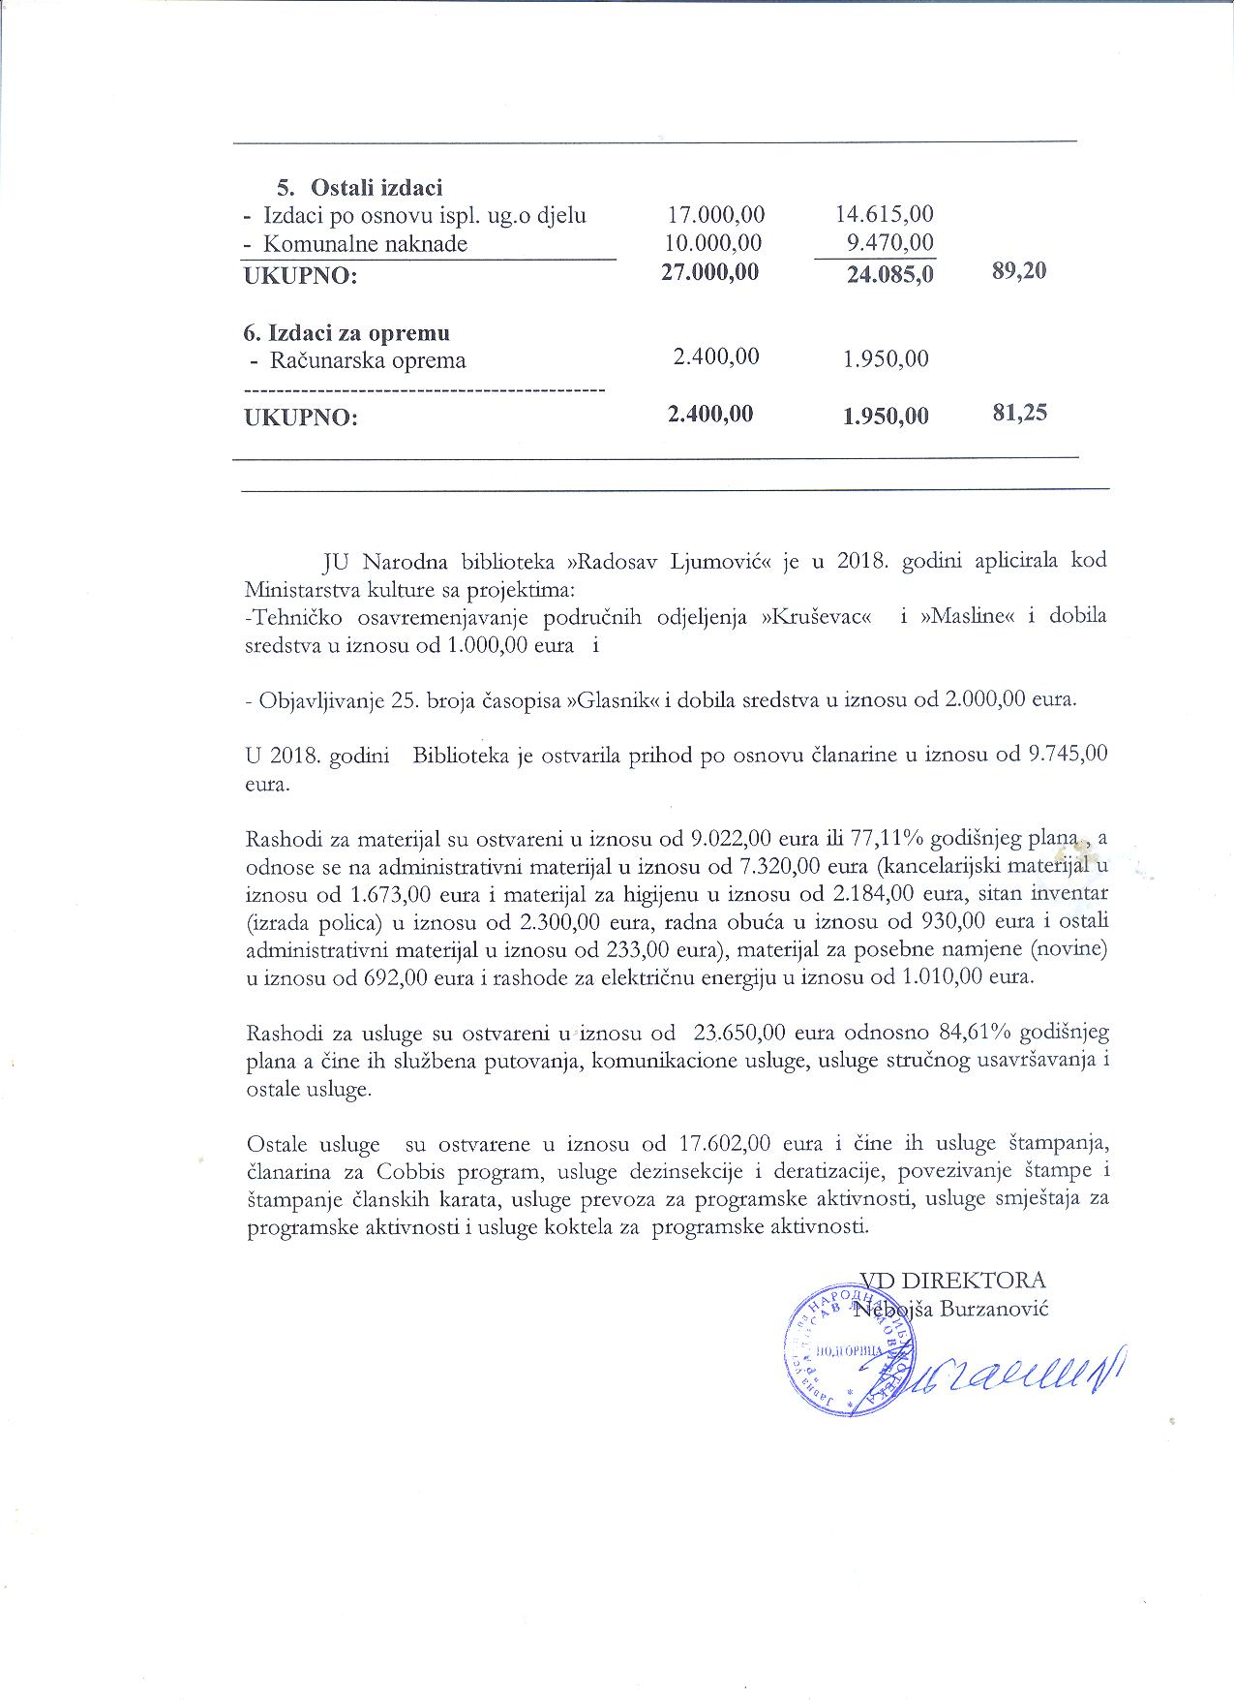

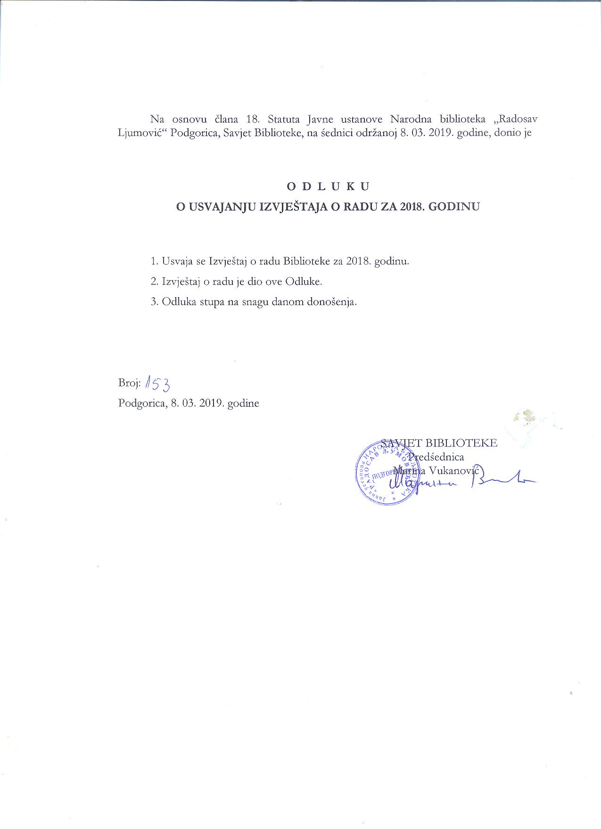

Saglasno članu 54 stav 1 tačka 29 Statuta Glavnog grada („Službeni list Crne Gore- opštinski propisi“, broj 8/19) Skupština Glavnog grada Podgorice, na śednici održanoj dana_________2019. godine, razmatrala je Izvještaj o radu Javne ustanove Narodna biblioteka „Radosav Ljumović“ za 2018. godinu i na osnovu člana 127 Poslovnika Skupštine Glavnog grada („Službeni list Crne Gore – opštinski propisi“, broj 15/11), donijela sljedeće

OCJENE I ZAKLJUČKE

OCJENE

Javna ustanova Narodna biblioteka “Radosav Ljumović” Podgorica je tokom 2018. godine realizovala aktivnosti predviđene Programom rada Ustanove.

Djelujući u okviru dvije oblasti, bibliotečke djelatnosti i kulturno-obrazovne i izdavačke djelatnosti, ostvareni su predviđeni programski zadaci: nabavka bibliotečke građe, savremena obrada i zaštita knjižnih fondova, pomaganje razvoja bibliotečke djelatnosti u glavnom gradu, godišnje manifestacije i programi organizovani u okviru “Tribine”, kao i izdavačka produkcija.

Raznim vidovima nabavke u 2018. godini pribavljeno je 5.254 publikacija, od čega je 3.080 monografskih i 2.174 serijskih. Kupljeno je ukupno 2.598 jedinica bibliotečke građe, od čega 2.126 monografskih (preko Službe za javne nabavke Glavnog grada Podgorice) i 472 serijske publikacije. Poklonom je prispjelo 863 publikacija, a putem obaveznog primjerka 1.771 bibliotečka jedinica.

Matična služba, saglasno svojim zakonskim obavezama, prati i pomaže stručni rad 32 biblioteke na teritoriji glavnog grada (osnovnoškolskih, srednjoškolskih i specijalnih). Pored redovnih kontakata i konsultacija, nakon obilaska dostavljeni su zapisnici sa stručnim primjedbama i sugestijama za unapređenje rada.

Biblioteka je tokom 2018. godine, samostalno ili u saradnji sa drugim institucijama, organizo­vala preko 60 različitih književnih, kulturnih, naučnih, obrazovnih programa, u okviru kojih je priređeno: 5 programa u okviru manifestacije *Podgoričko kulturno ljeto* i 4 programa u okviru manifestacije *DEUS 2018*. Obilježen je Dan rođenja Radosava Ljumovića, Dan Biblioteke.

U 2018. godini Biblioteka je pokrenula zapaženi serijal *Śećanje na prijatelje Biblioteke,* u okviru kojeg je održano 5 književnih večeri posvećenih poznatim crnogorskim stvaraocima. Programi *Tribine* rađeni su u suorganizaciji sa drugim institucijama: Centrom za očuvanje i razvoj kulture manjina, Fakultetom za crnogorski jezik i književnost, Savezom udruženja boraca NOR-a i antifašista Crne Gore, OKF Cetinje, Ambasadom Italije u Crnoj Gori.

Biblioteka sarađuje i sa drugim kulturno-obrazovnim institucijama, državnim organima, nevladinim organizacijama i poznatim stvaraocima. Saradnja se odvijala i sa bibliotekama iz regiona: Beograda, Sarajeva i većim brojem crnogorskih biblioteka (Pljevlja, Herceg Novi, Kotor i dr.); sa IZUM-om Maribor saradnja se odvijala radi unaprjeđenja programa COBISS i stručnog usavršavanja na seminarima i konferencijama.

U 2018. godini Biblioteka je objavila četiri publikacije: *Balkanski ugao* Živka Andrijaševića, *Epistula recentissima* (poezija, izbor) Danila Radojevića,jubilarni broj *Glasnika 25* i *Laticu* – časopis mladih literata JU Narodna biblioteka “Radosav Ljumović”*.*

*

Polazeći od iznijetih ocjena, Skupština Glavnog grada – Podgorice, donosi sljedeći –

ZAKLJUČAK

1. Usvaja se Izvještaj o radu Javne ustanove Narodna biblioteka “Radosav Ljumović” Podgorica za 2018. godinu.

Broj: ___________________

Podgorica,_______________2019. godine

**SKUPŠTINA GLAVNOGA GRADA - PODGORICA**

**PREDŚEDNIK SKUPŠTINE**

**Dr Đorđe SUHIH**